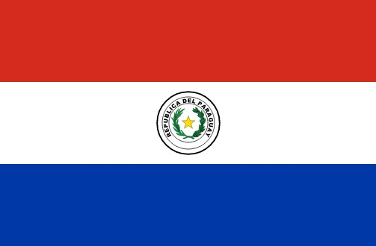
Dossiê

República do Paraguai
INFORMAÇÕES
POR OEA 2019

O país

A República do Paraguai é uma república presidencialista, cujos idiomas oficiais são o espanhol e o guaraní. É localiza- do no centro da América do Sul, limitado a norte e oeste pela Bolívia, a nordeste e leste pelo Brasil e a sul e oeste pela Argentina. O Paraguai é um dos países da América do Sul que não possuem uma saída para o mar. Seu território tem uma área de 406 752 km². A população paraguaia foi estimada em cerca de 6,5 milhões de habitantes, e o PIB do país é de aproximadamente US$ 58,280 bilhões. O país pertence ás organizações Grupo do Rio Fundo Monetário Internacional, Mercosul, Organização dos Estados America- nos (OEA), Organização Mundial do Comércio (OMC) e Or- ganização das Nações Unidas (ONU), entre outros.

O país e a OEA

O Paraguai é um dos países membros fundadores da OEA. Os principais esforços realizados pela OEA na atualidade, dentro do país, consistem nos seguintes programas: pro- grama de universalização da identidade civil nas américas, facilitação judiciais rurais, gestão florestal sustentável no grande ecossistema fronteiriço do Chaco e gestão susten- tável dos recursos hídricos do Rio do Prata. A OEA também opera através dos pilares já estabelecidos que buscam de- mocracia, direitos humanos, segurança e desenvolvimento. O Paraguai tem mantido uma boa relação com a organiza- ção, aceitando a ajuda e colaborando com reuniões e pre- sença ativa.

Relações com as causas indígenas

Em contraste com a maioria das nações latino-americanas, a cultura e a língua nativa do país, o guarani, permaneceu altamente influentes na sociedade. O guarani é reconheci- do como língua oficial junto ao espanhol e ambos idiomas
são falados pela população. Em cada censo, os residentes predominantemente identificam-se como mestiços, refle- tindo anos de miscigenação entre os diferentes grupos étni- cos do país. Atualmente cerca de 40.000 índios puros habi- tam as florestas do Chaco ocidental e do nordeste, apesar disso a região está entre as áreas que mais sofrem com o des- matamento no planeta. A maior reserva natural do Paraguai é o Parque Nacional Defensores del Chaco, o local é a casa de uma tribo que surpreendentemente ainda se mantém com- pletamente isolada: a dos Ayoreos. O Paraguai tem leis de proteção ambiental, como a Lei do Desmatamento Zero, e vem enrijecendo suas leis contra o desmatamento na tenta- tiva de diminuir o problema.

